  بیمارستان امام جواد ع ناغان  گازگرفتگی توسط حیوانات و انسان و اقدامات موثر  تاریخ تدوین:1/12/1403  تاریخ بازنگری:1/12/1404  کد QR:BNE2  تهیه و تنظیم : حدیثه حسینی  کارشناس پرستاری  پزشک تاییدکننده : |  |  |  | 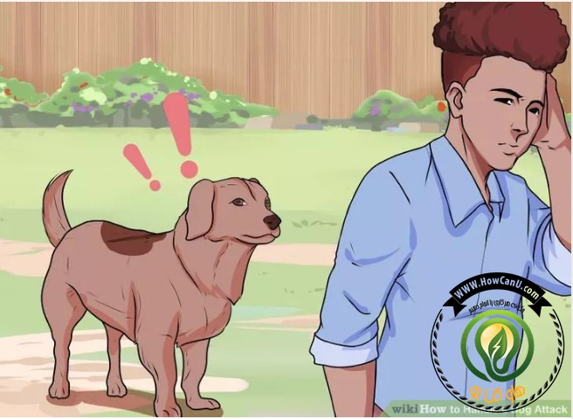  با آرزوی سلامتی برای شما مددجوی گرامی جهت دسترسی به مطالب آموزشی بیشتر به سایت بیمارستان امام جواد ع ناغان مراجعه کنید.  آدرس: ناغان جاده کمربندی بیمارستان امام جواد (ع)-تلفن  -63-03832463661  https://emamjavadhp.skums.ac.ir/  واحد پیگیری وآموزش به بیمار |  |  |  | اگر توسط فردی دچار گازگرفتگی شده اید که قطعا به بیماری واگیردار ایدز) و هپاتیت ب مبتلا میباشد و یا اعتیاد دارد حتما به پزشک خود اطلاع دهید تا در صورت امکان واکسن هپاتیت ب برای شما تزریق شود.در صورت بروز هر یک از علایم زیر به پزشک و یا به اورژانس مراجعه نمایید:  - درد و تورم شدید در محل آسیب  - خروج چرک یا ترشحات سبز رنگ  - تغییر رنگ و یا سیاه شدن زخم  - خونریزی مجدد زخم  - محدودیت حرکت در اندام آسیب دیده  صورت بروز هر یک از علایم زیر درساعات آینده حتی در صورت بهبودی زخم به پزشک مراجعه کنید.  .۱-بی حسی و گزگز شدن اندام  .۲-پرش اندام و یا تکان شدید بی اختیار آن  .۳-سردرد شدید و ناگهانی  .۴-اختلال در تکلم  .۵-درد و گرفتگی شدید عضلات
جهت کاهش تورم ناحیه آسیب دیده در ۲۴ ساعت اول محل را بالاتر از سطح بدن نگه دارید.  خارش خفیف در روزهای ابتدایی طبیعی است و از خاراندن زخم خودداری شود، فقط پوست را ماساژ دهید.  وجود این زخم برای شما محدودیت غذایی ایجاد نمی کند فقط میتوانید برای بهبودی زخم از میوه ها و سبزیجات تازه و حاوی ویتامین ث استفاده نمایید.  اگر به حیوانی دسترسی دارید که به شما حمله کرده است حیوان را در مکان امن به مدت حداقل ۱۰ روز حبس و نگهداری کنید و بروز هرگونه علایم و بیماری و رفتار غیر طبیعی او را به دامپزشک و یا مرکز بهداشت گزارش دهید.  اگر احتمالا باردار هستید و توسط گربه دچار آسیب شده اید حتما به پزشک خود اطلاع دهید.  جهت پیشگیری از بیماری هاری واکسن را در ۳-۵ نوبت باید تزریق کنید. |  |  | پس از ترخیص تا زمان بهبودی به نکات و توصیه های زیر توجه کنید:بخیه کردن برای زخمهایی بکار میرود که وسیع باشد و یا لبه های آن از همدیگر دور باشد و یا احتمال آلودگی و عفونت زیاد باشد به هر حال تشخیص آن بر عهده پزشک است و اعتماد کنید و نگران نباشید.بخیه ها را تا ۲۴ ساعت خیس نگهدارید و بخیه های غیر قابل جذب را میتوانید بعد از ۲۴ ساعت با آب گرم و صابون به آرامی شستشو دهید و سپس به سرعت آنها را خشککنید.پس از شستشو میتوانید از دارو در صورت تجویز و یا توصیه پزشک استفاده کنید..زمان کشیدن بخیه ها را از پزشک خود سوال کنید .معمولا بخیه های صورت را ۶تا۴ روز و بخیه های اندامها و پوست سر را ۱۰-۱۴ روز بعد کشیده میشوند.توجه کنید تمامی زخمها نیاز به پانسمان ندارند بخصوص زخم های پوست سر و صورت و پس ازشستشو و بخیه زدن بدون پانسمان رها میشوند در این صورت اقدام به پانسمان آن نکنید.  در صورتیکه زخم شما بخیه نشده است زخم خود را روزانه شستشو دهید با سرم نمکی مخصوص شستشودهید.در صورتیکه در هنگام ترخیص آنتی بیوتیک تجویز شده دارو را در زمان معین مصرف و حتما دوره درمان را کامل کنید. |  |  |  | بیمار گرامی شمادر اثر گازگرفتگی و یا پنجه زدن توسط سگ ؛گربه یا انسان؛ به اورژانس مراجعه کرده اید.  با توجه به سابقه ی واکسیناسیون مناسب شما نیاز به تزریق واکسن ندارید ولی در صورتیکه سابقه ی واکسیناسیون شما نامشخص باشد، واکسن کزاز برای شما تزریق خواهد شد.  با توجه به معاینه و وضعیت زخم شما اگر نیاز به تزریق واکسن هاری داشته باشید نویت اول آن را در این مرکز تزریق و جهت نوبت بعدی به مرکز بهداشت شهرستان مراجعه نمایید  در حال حاضر با توجه به اینکه آسیب شما محدود به آسیب پوستی میباشد و اندامهای داخلی و عروق و اعصاب تاندون و عضلات در معاینات سالم هستند نیاز به بستری و جراحی نمیباشد و شما میتوانید به منزل بازگردید.

